**Лабораторная работа №5 по дисциплине «Фотоника» -**

**Спектральное уплотнение**

**Эксперимент 5 – Спектральное уплотнение**

В предыдущих экспериментах было показано, как единственный источник света может быть использован для совместного использования оптоволоконного канала несколькими пользователями. Это достигается с использованием временного уплотнения каналов (TDM) и импульсно-кодовой модуляции (PCM).

Увеличить число пользователей оптоволоконного канала можно и другим способом, заменив (а точнее сказать, дополнив) TDM. Этот способ подразумевает подключение нескольких пользователей к каналу с помощью независимых источников света с различной длиной волны, и называется спектральным уплотнением (WDM). Естественно, к другому концу проводника должно быть подключено такое же количество приемников. Однако, поскольку оптические приемники реагируют на свет любой длины волны, сначала световой сигнал должен быть разделен по длине волны при помощи оптических фильтров, прежде чем направлен на соответствующий приемник.

В реальных телекоммуникационных системах загрузка и прием сигналов происходит при помощи инфракрасных источников света для коммерческого использования. Поскольку подобные устройства недоступны в Emona FOTEx, спектральное уплотнение можно смоделировать при помощи двух оптических разветвителей, как показано на рисунке 1.

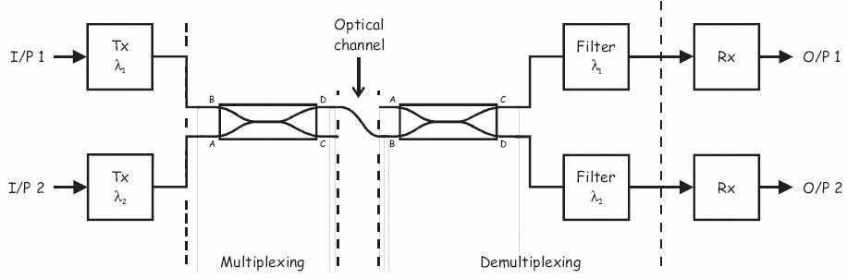

**Рисунок 1**

Tx – передатчик, Multiplexing – мультиплексирование, Optical Channel – оптический канал, Demultiplexing – демультиплексирование, Filter – фильтр, Rx – приемник

Как вы видите, один передатчик подключает пользователя к порту B, а другой передатчик подключает второго пользователя к порту А разветвителя. Как вы уже знаете, свет от обоих сигналов появляется одновременно на портах С и D, т.к. разветвителя обладает свойством объединения оптических сигналов.

Важно отметить, что какой бы порт (C или D) не был подключен к каналу (на рисунке 1 показан порт D, но можно использовать и порт C), сигнал в канал не может считаться уплотненным по спектру, если передатчики используют свет разной длины волны, а приемники способны различать длину волны. Это и реализовано в показанной выше схеме, поскольку после второго разветвителя, передающего объединенный световой сигнал на порты C и D, используются оптические фильтры, который пропускают только сигнал с определенной длиной волны на соответствующий ему приемник.

Если вы внимательно изучите схему на рисунке 1, то заметите, что два световых сигнала проходят по сильному пути одного из разветвителей и по слабому пути другого. Прохождение света по слабому пути разветвителя приводит к потерям, большим, чем в устройствах с WDM, используемых в коммерческих приложениях.

**Эксперимент**

В этом эксперименте вы используете модули Emona FOTEx, чтобы передать два разных сигнала сообщения по оптоволокну в одном направлении с использованием спектрального уплотнения. Вы изучите, как используются фильтры для восстановления только одного из сообщений. Далее вы измените схему для создания полной двухканальной системы связи со спектральным уплотнением, и изучите ее работу. И, наконец, вы преобразуете собранную систему для комбинации спектрального уплотнения с временным - для передачи и приема информации по трем каналам.

Вам потребуется около 40 минут на выполнение частей A и B эксперимента и еще 10 минут на выполнение части C.

**Предварительно выполненные работы**

Части А и В:

Эксперимент 1: Контрольно-измерительные приборы NI ELVIS II

Эксперимент 2: Введение в модуль расширения DATEX для выполнения экспериментов

Эксперимент 8: Передача данных по оптоволокну

Эксперимент 10: Фильтрация, разделение и объединение оптических сигналов

Эксперимент 11: Двусторонняя оптоволоконная связь

Часть С:

Эксперимент 3: Импульсно-кодовая модуляция (ИКМ)

Эксперимент 4: Демодуляция ИКМ-сигнала

Эксперимент 5: Дискретизация при импульсно-кодовой модуляции и частота Найквиста

Эксперимент 6: Множественный доступ с временным разделением каналов

Эксперимент 7: Линейное кодирование и восстановление сигнала битовой синхронизации

Эксперимент 9: Реализация метода PCM-TDM "T1" передачи данных

**Меры предосторожности**

Используйте этот эксперимент для приобретения привычки не заглядывать в торец оптического проводника.

**Оборудование**

* Персональный компьютер с соответствующим установленным программным обеспечением

* NI ELVIS II с USB-Кабелем и блоком питания
* Модуль расширения Emona FOTEx для выполнения экспериментов
* Три проводника с разъѐмами BNC - "банан" (2 мм)
* Набор соединительных оптических проводников
* Набор соединительных проводников с разъѐмами типа "банан" (2 мм)

**Порядок действий**

**Часть A – Изучение спектрального уплотнения**

В первой части эксперимента вам предстоит передать два отдельных сигнала сообщения по оптоволоконному кабелю в одном направлении с использованием спектрального уплотнения. На этой стадии двухканальная система связи со спектральным уплотнениеммоделируется **не полностью**.

1. Убедитесь, что питание NI ELVIS выключено, выключатель расположен на задней стенке устройства.

1. Осторожно вставьте модуль расширения Emona FOTEx в NI ELVIS.

1. Вставьте крепежные винты для фиксации модуля Emona FOTEx в NI ELVIS II.

**Примечание:** Для предотвращения повреждения FOTEx эти действия должны выполняться при выключенном питании.

1. Подключите NI ELVIS II к ПК при помощи кабеля USB.

**Примечание:** Это может быть уже сделано.

1. Включите питание NI ELVIS II, выключатель расположен на задней стенке устройства, затем включите питание макетной платы, этот выключатель расположен в правом верхнем углу рядом с индикатором питания.

1. Включите компьютер и дайте ему загрузиться.

1. Запустите программу NI ELVISmx.

1. Выберите один из передатчиков с **красным** светодиодом и установите его переключатель режимов Mode в положение ANALOG (Аналоговый).

1. Выберите один из приемников и установите его элемент управления Gain Range (Диапазон усиления) на HI.

1. Поверните ручку Variable Gain (Регулируемый коэффициент усиления) этого приемника по часовой стрелке до упора.
2. Соберите схему, как показано на рисунке 2, используя приемник и передатчик, настроенные вами в п.п. 8-10.

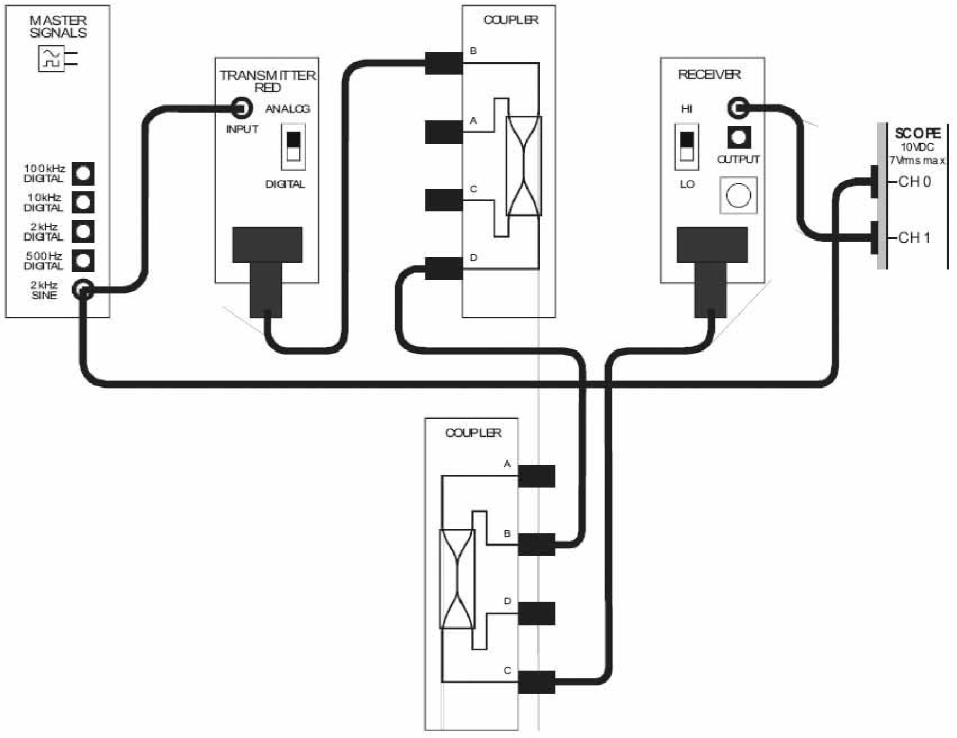

**Рисунок 2**

Выполненные соединения можно представить блок-схемой, изображенной на рисунке 3. Мы имеем одноканальную оптоволоконную систему передачи данных. Аналоговое сообщение генерируется на выходе 2 kHz SINE генератора опорных сигналов. Модули разветвителей используются, т.к. они потребуются в последующих частях эксперимента.

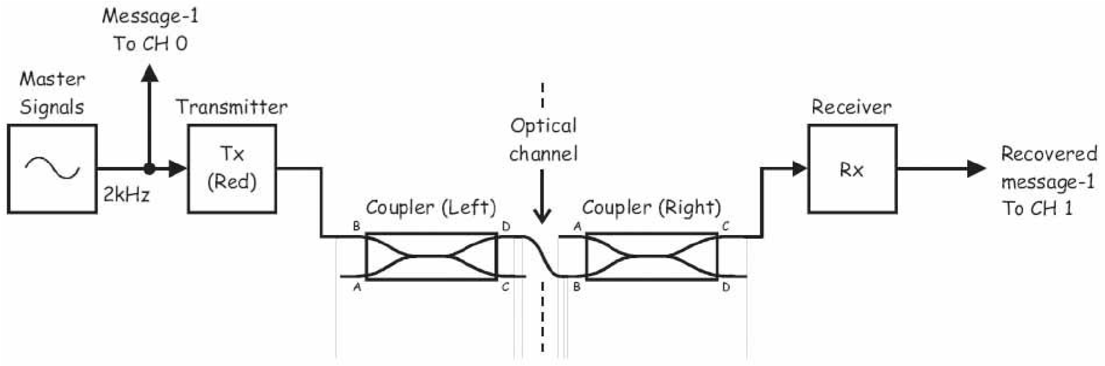

**Рисунок 3**

Master Signals – генератор опорных сигналов, Message-1 To CH 0 – сообщение 1 к каналу 0,

Transmitter (Red) – передатчик (с красным светодиодом), Coupler (Left) – разветвитель (левосторонний),

Optical Channel – оптический канал, Coupler (Right) – разветвитель (правосторонний),

Receiver – приемник, Recovered message-1 To CH 1 – восстановленное сообщение 1 к каналу 1

1. Запустите ВП осциллографа NI ELVIS II.

1. Убедитесь, что осциллограф настроен согласно инструкции, описанной в Эксперименте 1 (стр. 1-13), со следующими изменениями:

▪ Timebase (Масштаб по оси времени): 100 мкс/дел. вместо 500 мкс/дел.

1. Активируйте канал 1 осциллографа, чтобы наблюдать как восстановленное Сообщение 1, так и его исходную версию.

**Примечание:** Если вы правильно собрали схему, сигналы должны быть одинаковой амплитуды и фазы.

1. Установите переключатель режимов Mode передатчика с **зеленым** светодиодом в положение DIGITAL (Цифровой).

1. Измените схему, как показано на рисунке 4.

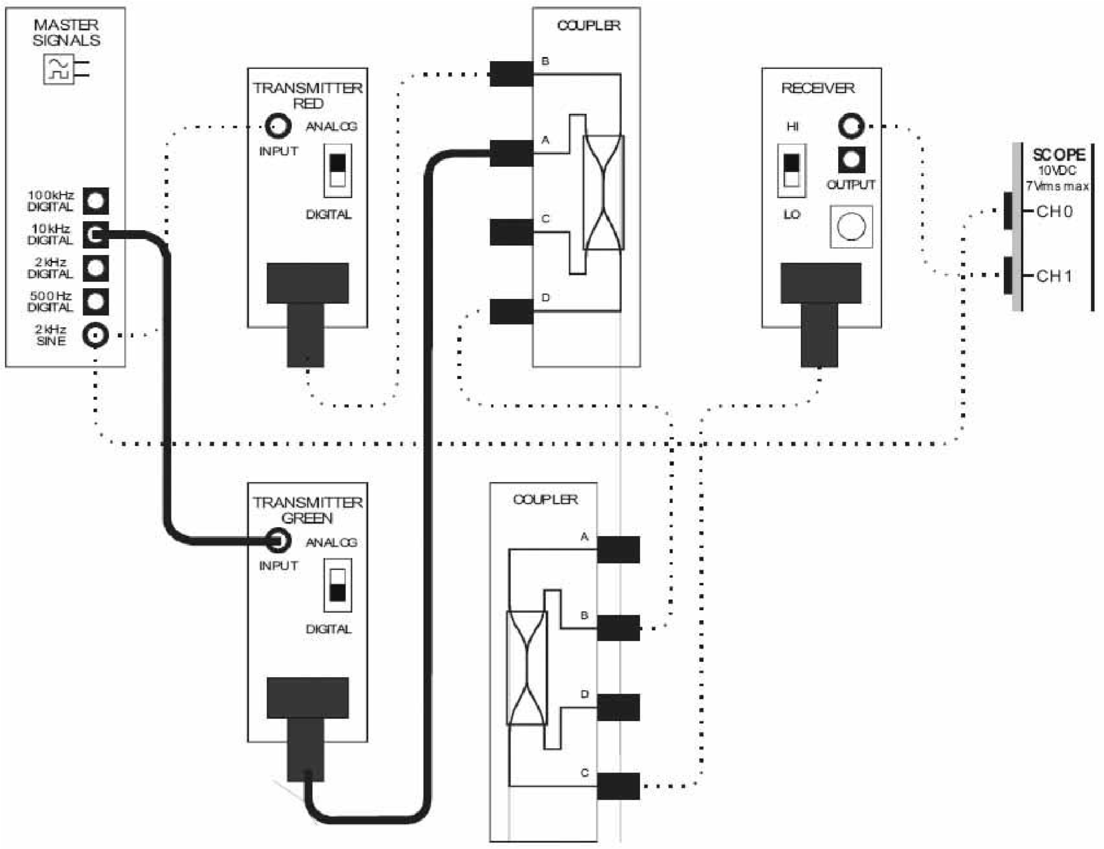

**Рисунок 4**

Выполненные соединения можно представить блок-схемой, изображенной на рисунке 5. Теперь по оптическому каналу передаются два сигнала – аналогового сообщения и цифрового сообщения (сигнал с выхода 10 kHz DIGITAL генератора опорных сигналов).

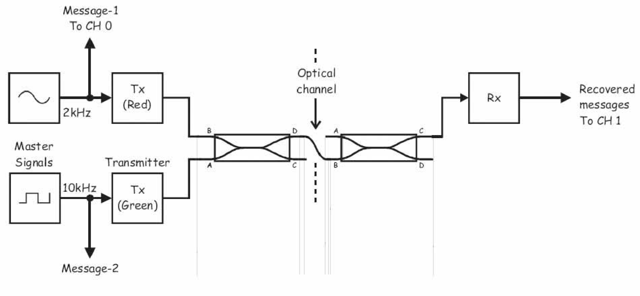 **Рисунок 5**

Master Signals – генератор опорных сигналов, Message-1 To CH 0 – сообщение 1 к каналу 0,

Message-2 – сообщение 2, Transmitter (Red) – передатчик (с красным светодиодом),

Transmitter (Green) – передатчик (с зеленым светодиодом),

Coupler (Left) – разветвитель (левосторонний),

Optical Channel – оптический канал, Coupler (Right) – разветвитель (правосторонний),

Receiver – приемник, Recovered messages To CH 1 – восстановленные сообщения к каналу 1.

17. Изучите сигнал на выходе приемника.

**Примечание:** Вы должны увидеть искаженную версию сигнала, ранее наблюдаемого при выполнении п. 14.

**Вопрос 1**

Опишите увиденный вами сигнал.

___________________________________________________________________

___________________________________________________________________

**Вопрос 2**

Каким образом разветвители вызвали это искажение?

___________________________________________________________________

___________________________________________________________________

___________________________________________________________________

Чтобы подтвердить свой ответ на вопрос 2…

1. Отсоедините оптический проводник от приемника.

1. Направьте свободный конец оптического проводника на стол, стену, белую бумагу и

т.п., чтобы увидеть световой сигнал, исходящий из световода.

1. **На мгновение** отсоедините оптический проводник, ведущий к передатчику с красным светодиодом, и пронаблюдайте за эффектом.

**Примечание:** Будьте внимательны, изменения довольно сложно заметить.

1. **На мгновение** отсоедините оптический проводник, ведущий к передатчику с зеленым светодиодом, и пронаблюдайте за эффектом.

1. Подключите обратно проводник, ведущий к передатчику, и не забудьте вернуть на место и два других.

**Вопрос 3**

Почему приемник не может просто выбрать один из двух сигналов и подавить другой?

___________________________________________________________________

___________________________________________________________________

**Вопрос 4**

Какой модуль нужно использовать, чтобы приемник преобразовывал в электрический только один световой сигнал, а не оба сразу?

___________________________________________________________________

___________________________________________________________________

Чтобы проверить ваш ответ на вопрос 4…

1. Измените схему, как показано на рисунке 6.

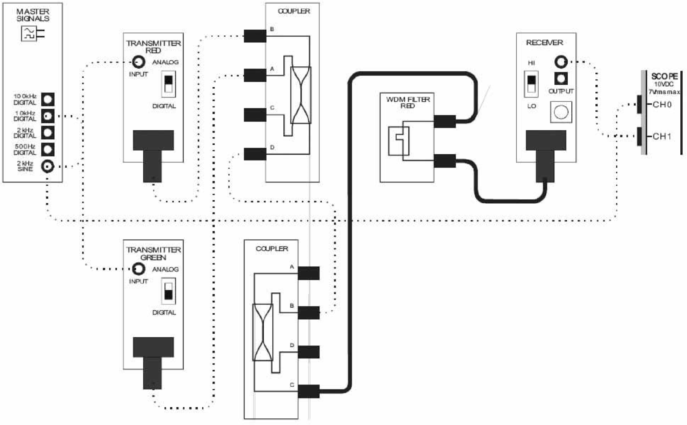

**Рисунок 6**

Выполненные соединения можно представить блок-схемой, изображенной на рисунке 7. Между портом С правого разветвителя и входом приемника появился фильтр. Это сделано, чтобы приемник мог восстанавливать только аналоговое сообщение (Сообщение 1).

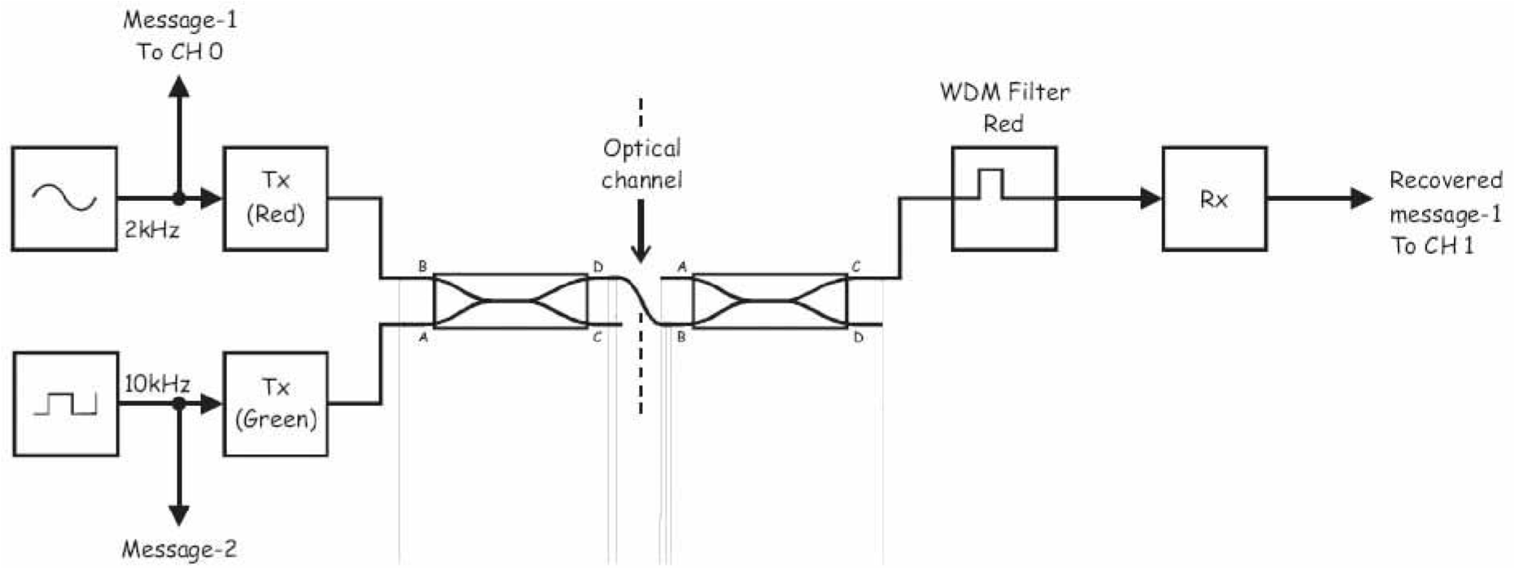

**Рисунок 7**

Message-1 To CH 0 – сообщение 1 к каналу 0, Message-2 – сообщение 2, Tx (Red) – передатчик

(с красным светодиодом), Tx (Green) – передатчик (с зеленым светодиодом),

Coupler (Left) – разветвитель (левосторонний), Optical Channel – оптический канал,

Coupler (Right) – разветвитель (правосторонний), WDM Filter Red – красный WDM-Фильтр, Rx – приемник,

Recovered message-1 To CH 1 – восстановленное сообщение 1 к каналу 1

1. Установите элемент управления Channel 1 Scale (Масштаб канала 1) осциллографа в положение 200мВ/дел.

1. Наблюдайте сигнал на выходе приемника.

**Примечание:** Вы должны увидеть только восстановленное Сообщение 1.

**Часть В – Преобразование схемы в двухканальную систему со спектральным уплотнением**

Для преобразования собранной схемы в двухканальную систему со спектральным уплотнением потребуются дополнительный фильтр и приемник. Фильтр, используемый для приема на втором канале, должен блокировать красный свет и пропускать на приемник только зеленый свет. В следующей части эксперимента вы это проделаете.

1. Возьмите неиспользуемый приемник и установите его элемент управления Gain Range (Диапазон усиления) на HI.

1. Поверните регуляторVariable Gain (Регулируемый коэффициент усиления) этого приемника по часовой стрелке до упора.

1. Измените следующие настройки осциллографа:

* + Input Coupling (Связь с источником сигнала) для обоих каналов: DС (постоянный ток) вместо АС (переменный ток)
  + Сhannel 1 Vertical Position (Смещение по вертикали канала 1): -5В вместо 0В ▪ Channel 1 Scale (Масштаб канала 1): 1 В/дел. вместо 200 мВ/дел.
  + Trigger Level (Уровень запуска): 2 В вместо 0 В.

1. Измените схему, как показано на рисунке 4.

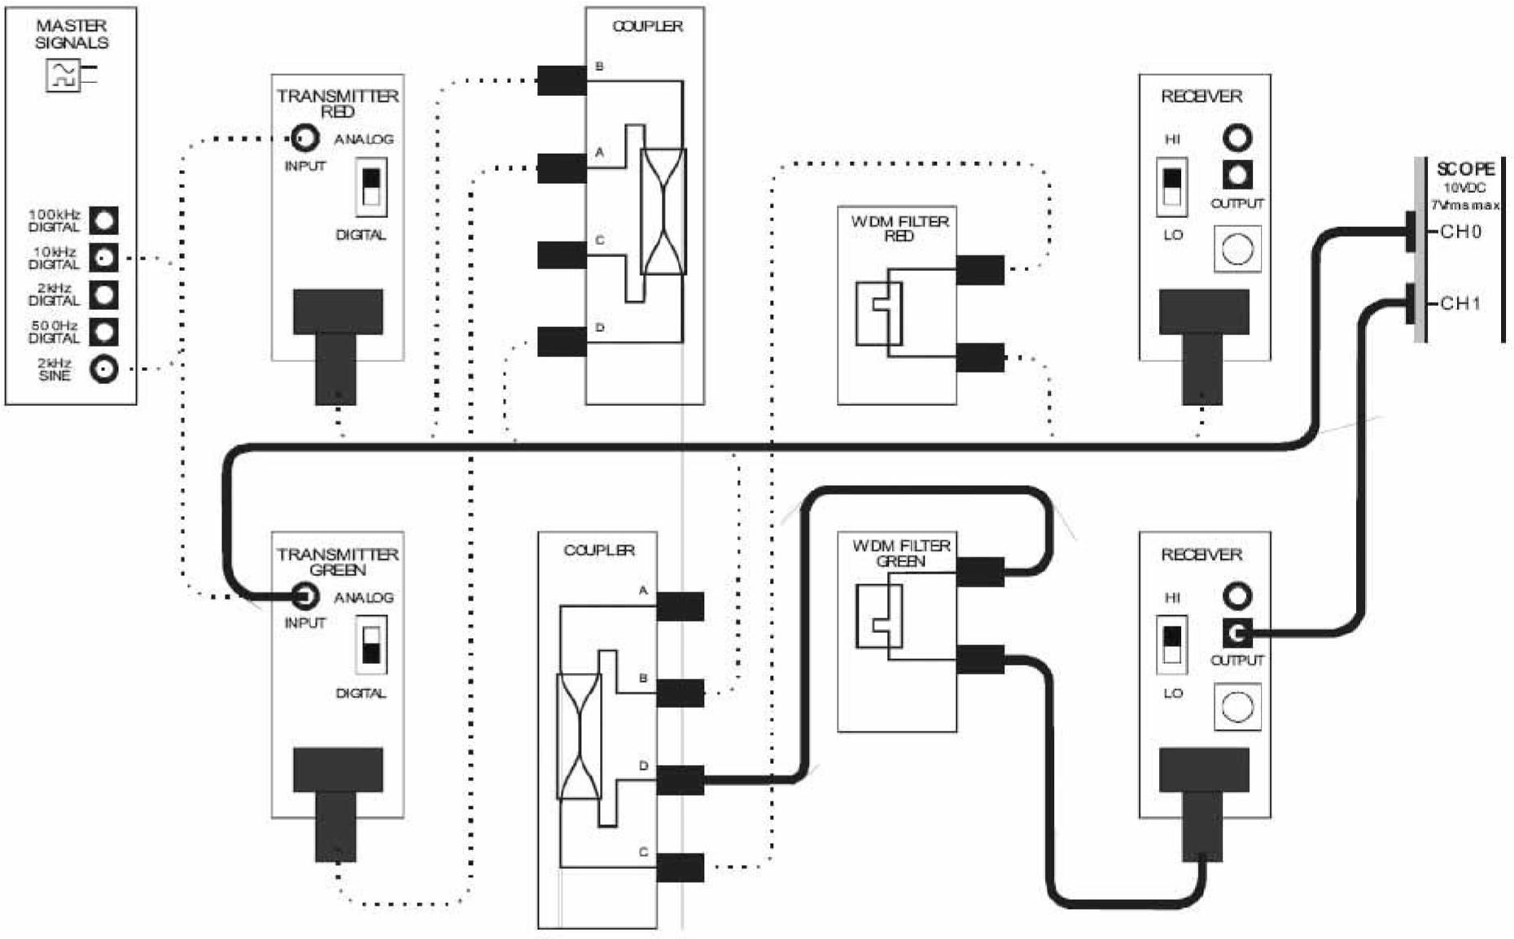

**Рисунок 8**

Выполненные соединения можно представить блок-схемой, изображенной на рисунке 9. Прежде не использовавшийся порт D правого разветвителя подключен к зеленому WDM-Фильтру, который пропускает на второй приемник только зеленый свет. На выходе этого приемника будет копия Сообщения 2.

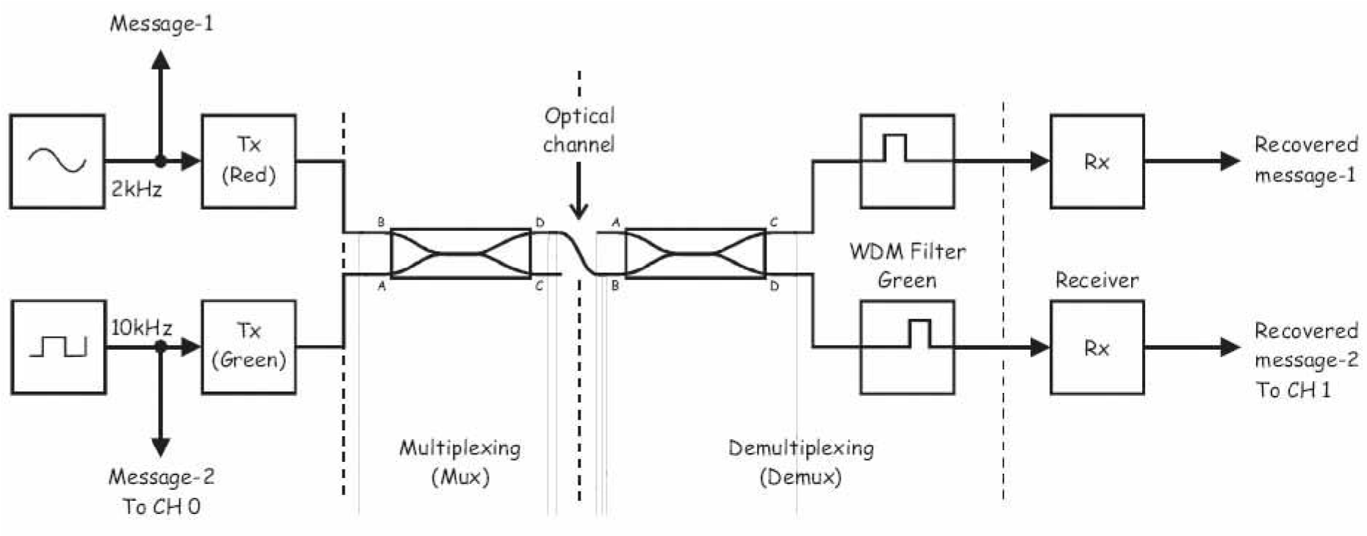

**Рисунок 9**

Message-2 To CH 0 – сообщение 2 к каналу 0, Message-2 – сообщение 2, Tx (Red) – передатчик

(с красным светодиодом), Tx (Green) – передатчик (с зеленым светодиодом), Multiplexing – мультиплексирование, Optical Channel – оптический канал,

Demultiplexing – демультиплексирование, WDM Filter Green – зеленый WDM-Фильтр,

Receiver – приемник, Recovered message-1 - восстановленное сообщение 1

Recovered message-2 To CH 1 – восстановленное сообщение 2 к каналу 1

1. Наблюдайте осциллограммы сообщения 2 и его восстановленной копии на выходе второго приемника.

**Примечание:** Если схема была собрана верно, вы должны увидеть два сигнала прямоугольной формы частотой 10 кГц одинаковой амплитуды.

1. Измените следующие настройки осциллографа:

* + Input Coupling (Связь с источником сигнала) для обоих каналов: АС (переменный ток)
  + Сhannel 1 Vertical Position (Смещение по вертикали канала 1): 0В ▪ Channel 1 Scale (Масштаб канала 1): 200 мВ/дел. ▪ Trigger Level (Уровень запуска): 0 В.

1. Измените подключение осциллографа, как показано на рисунке 10.

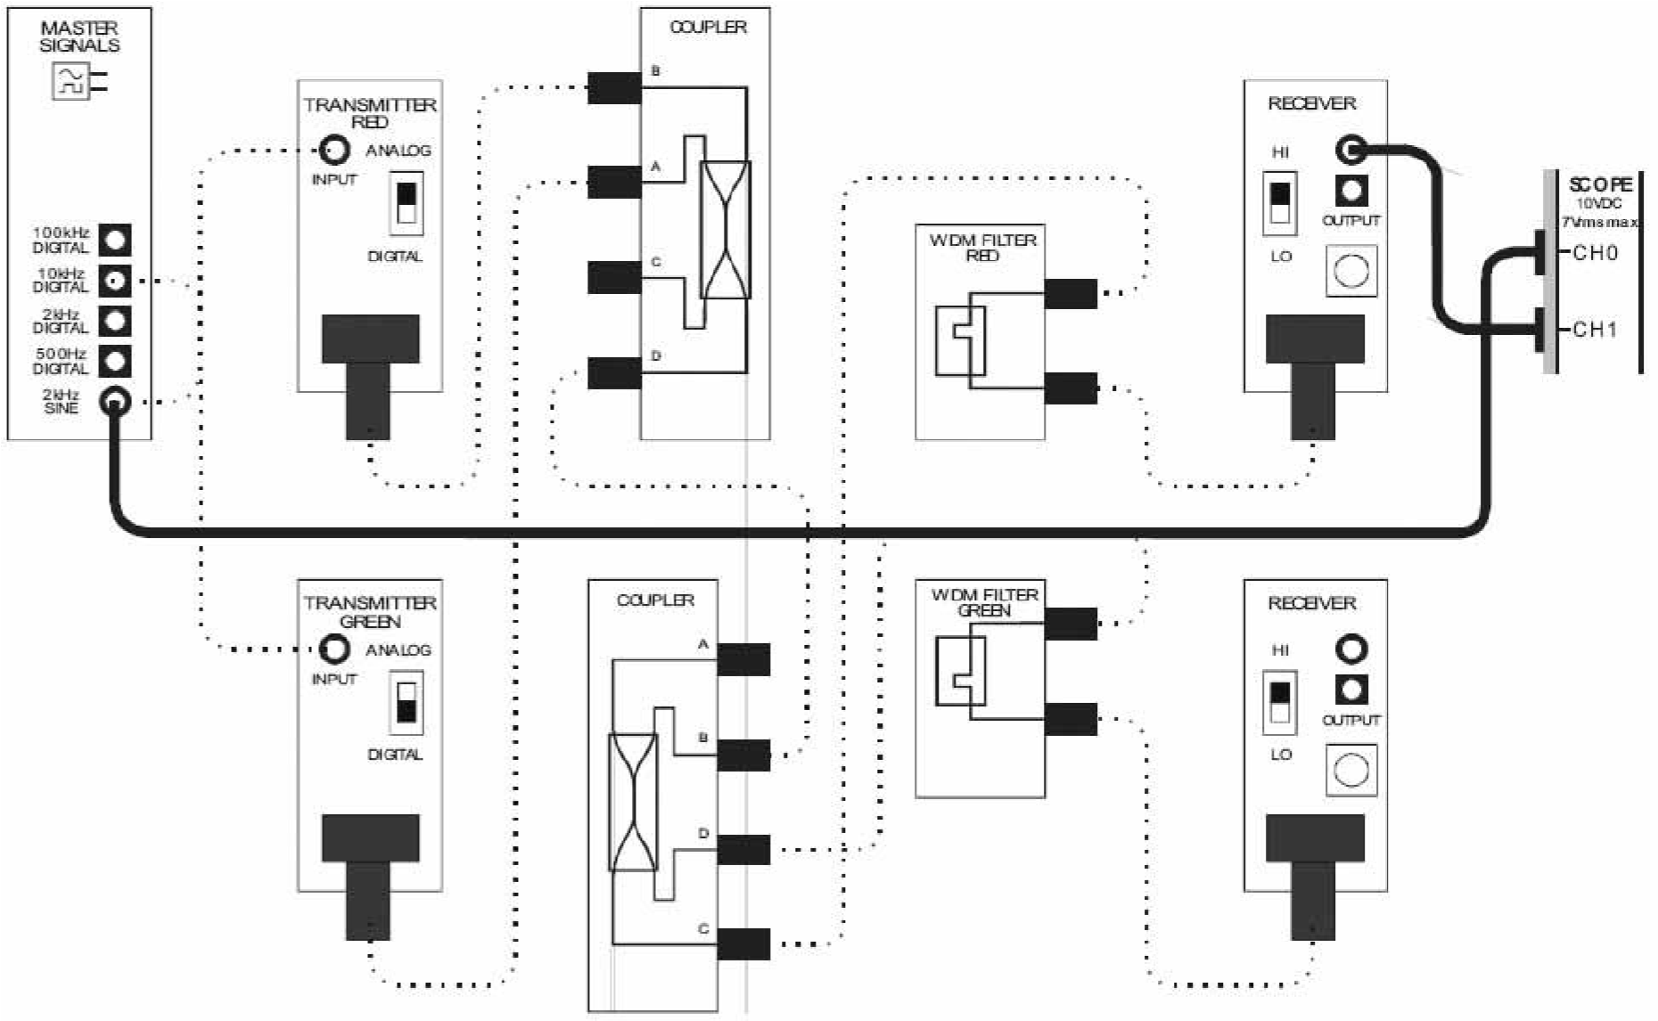

**Рисунок 10**

1. Отключите оптический проводник от выхода передатчика с **красным** светодиодом.

1. Установите элемент управления Channel 1 Scale (Масштаб канала 1) на 50 мВ/дел.

1. Наблюдайте сигнал на выходе приемника.

**Примечание:** Вы должны увидеть ослабленную копию сообщения 2.

**Вопрос 5**

Почему присутствует этот сигнал?

___________________________________________________________________

___________________________________________________________________

**Вопрос 6**

Какую потенциальную проблему может вызвать присутствие Сообщения 2 на выходе приемника Сообщения 1?

___________________________________________________________________

___________________________________________________________________

**Вопрос 7**

Хотя на выходе приемника Сообщения 2 также появляется ослабленная копия сообщения 1, это вряд ли вызовет ту же проблему для цифровых сигналов. Почему?

___________________________________________________________________

___________________________________________________________________

**Часть С – Преобразование схемы в трехканальную TDM-WDM систему связи**

Как было упомянуто в предварительном обсуждении, WDM используется для увеличения количества пользователей канала. Вспомните, что и TDM используется для той же самой цели. Неудивительно, что эти два метода можно комбинировать, что широко применяется в коммерческих телекоммуникационных системах. В следующей части эксперимента вы преобразуете собранную схему в трехканальную систему TDM-WDM.

1. Снова подключите оптический проводник к выходу передатчика с **красным** светодиодом.

1. Запустите ВП NI ELVIS II Function Generator (Генератор функций).

1. Настройте функциональный генератор с помощью виртуальных элементов управления для получения сигнала со следующими параметрами:

* + Waveshape (Форма сигнала): Sine (Синусоидальная)
  + Frequency (Частота): 1 кГц
  + Amplitude (Пиковая амплитуда): 4 В
  + DC Offset (Смещение по постоянному току): 0 В

1. Установите переключатель режимов Mode используемого передатчика с красным светодиодом в положение DIGITAL (Цифровой).

1. Измените следующие настройки осциллографа:

* + Input Coupling (Связь с источником сигнала) для обоих каналов: DС (постоянный ток)
  + Сhannel 1 Vertical Position (Смещение по вертикали канала 1): -5В ▪ Channel 1 Scale (Масштаб канала 1): 1 В/дел.
  + Trigger Level (Уровень запуска): 2 В.

1. Измените схему, как показано на рисунке 11.

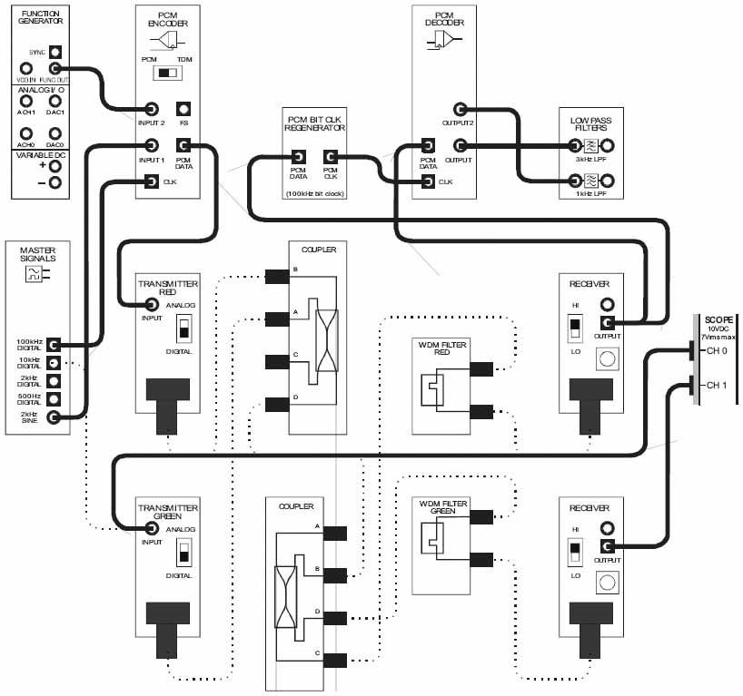

**Рисунок 11**

Выполненные соединения можно представить блок-схемой, изображенной на рисунке 12. Теперь по оптическому каналу передаются три сообщения. Сообщения 1 и 2 – аналоговые сигналы с выхода 2 kHz SINE генератора опорных сигналов и генератора функций (настроенного на синусоиду с частотой 1 кГц) соответственно. Эти сообщения кодируются методом PCM-TDM ИКМкодером, и цифровые данные посылаются по каналу с использованием красного света. Третье сообщение моделируется на выходе 10kHz DIGITAL генератора опорных сигналов и посылается по каналу с использованием зеленого света, как и раньше.

На принимающем конце красный свет, содержащий данные PCM-TDM, проходит через красный WDM-фильтр и посылается на ИКМ-декодер, где демультиплексируется и декодируется, после чего посылается на фильтр для восстановления исходных аналоговых сообщений. Локальные

синхроимпульсы ИКМ-декодера извлекаются из сигнала ИКМ-данных с помощью Восстановителя битовой синхронизации.

Зеленый свет, содержащий Сообщение 3, фильтруется зеленым WDM-фильтром и доступен на выходе подключенного к нему приемника.

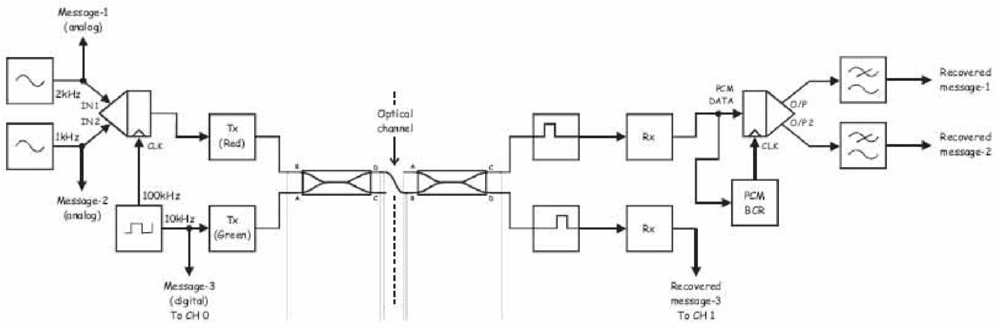

**Рисунок 12**

Message-1 (analog) - сообщение 1 (аналоговое), Message-2 (analog) - сообщение 2 (аналоговое),

Message-3 (Digital) To CH 0 – сообщение 3 (цифровое) к каналу 0, IN 1– вход сигнала сообщения 1,

IN 2– вход сигнала сообщения 2, CLK – вход синхронизации, Tx (Red) – передатчик (с красным светодиодом),

Tx (Green) – передатчик (с зеленым светодиодом), Optical Channel – оптический канал, Rx – приемник,

PCM data - ИКМ сообщение, PCM BCR – восстановитель сигнала битовой синхронизации,

Recovered message-1 - восстановленное сообщение 1, Recovered message-2 - восстановленное сообщение 2,

Recovered message-3 To CH 1 - восстановленное сообщение 3 к каналу 1

1. Проверьте, продолжает ли система восстанавливать цифровое сообщение (Сообщение 3).

1. Измените следующие настройки осциллографа:

* + Input Coupling (Связь с источником сигнала) для обоих каналов: AС (переменный ток)
  + Сhannel 1 Vertical Position (Смещение по вертикали канала 1): 0В ▪ Timebase (Масштаб по оси времени): 200 мкс/дел.
  + Trigger Level (Уровень запуска): 0 В.

1. Измените подключение осциллографа, как показано на рисунке 13.

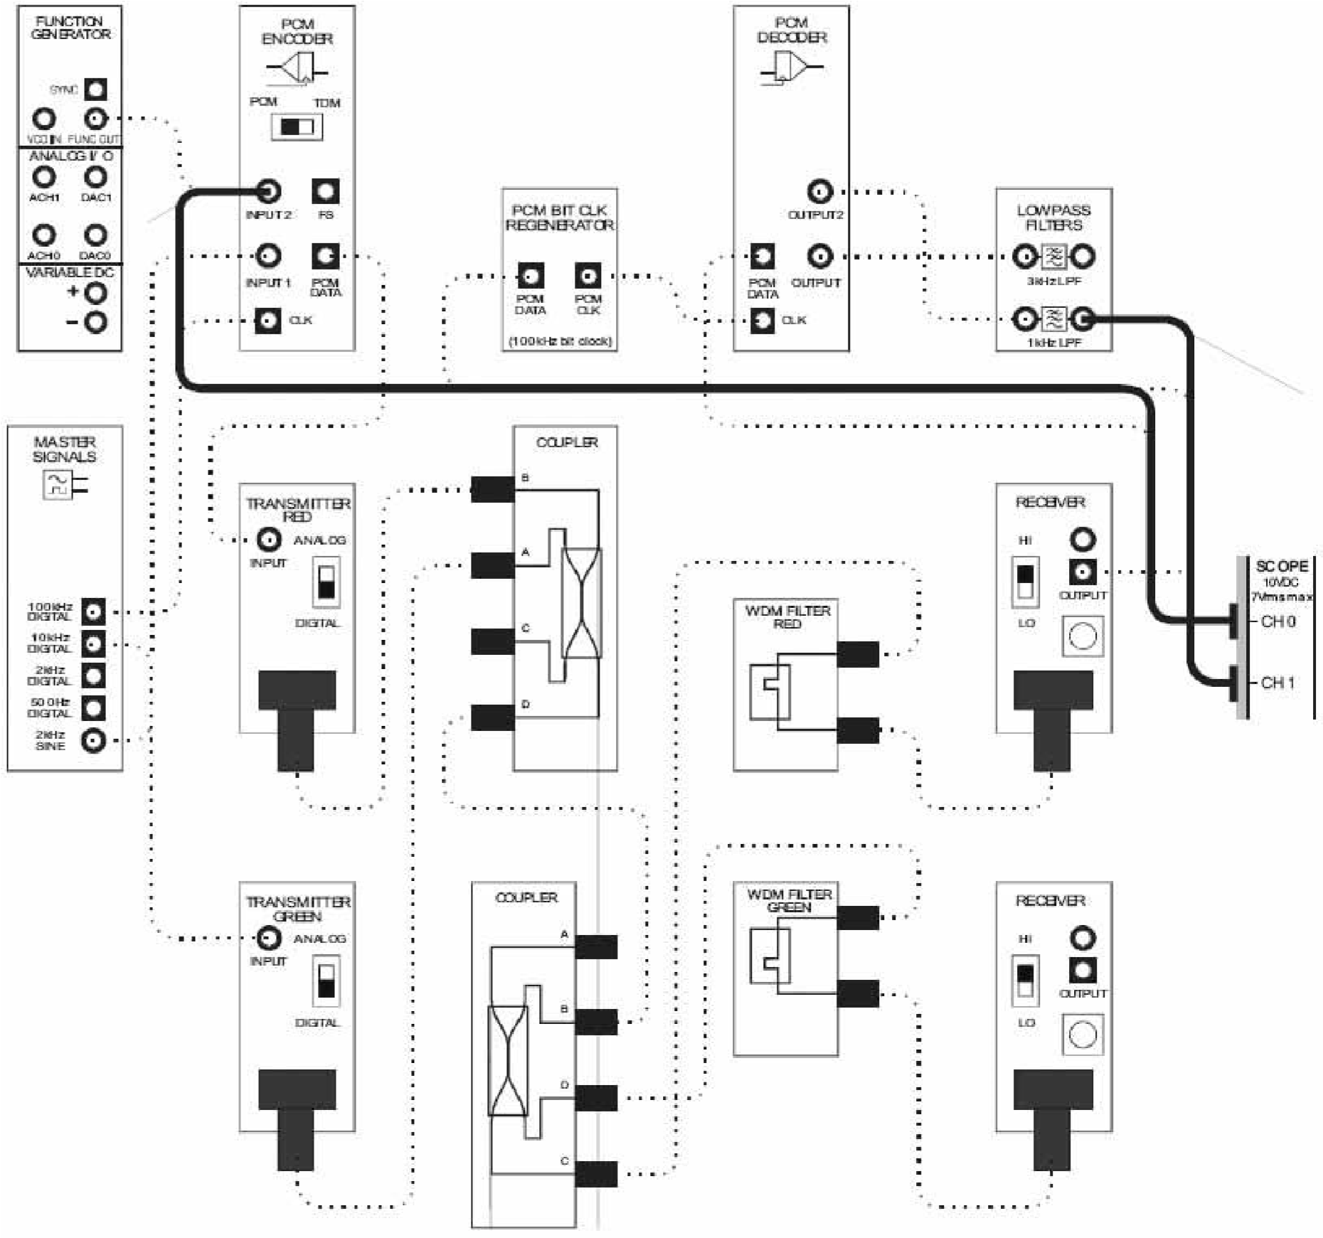

**Рисунок 13**

1. Наблюдайте аналоговое Сообщение 2 и его восстановленную версию на выходе ФНЧ с частотой среза 1 кГц.

**Примечание:** Если вы правильно собрали схему и настроили осциллограф, вы должны увидеть две синусоиды частотой 1 кГц.

1. Измените подключение осциллографа, как показано на рисунке 14.

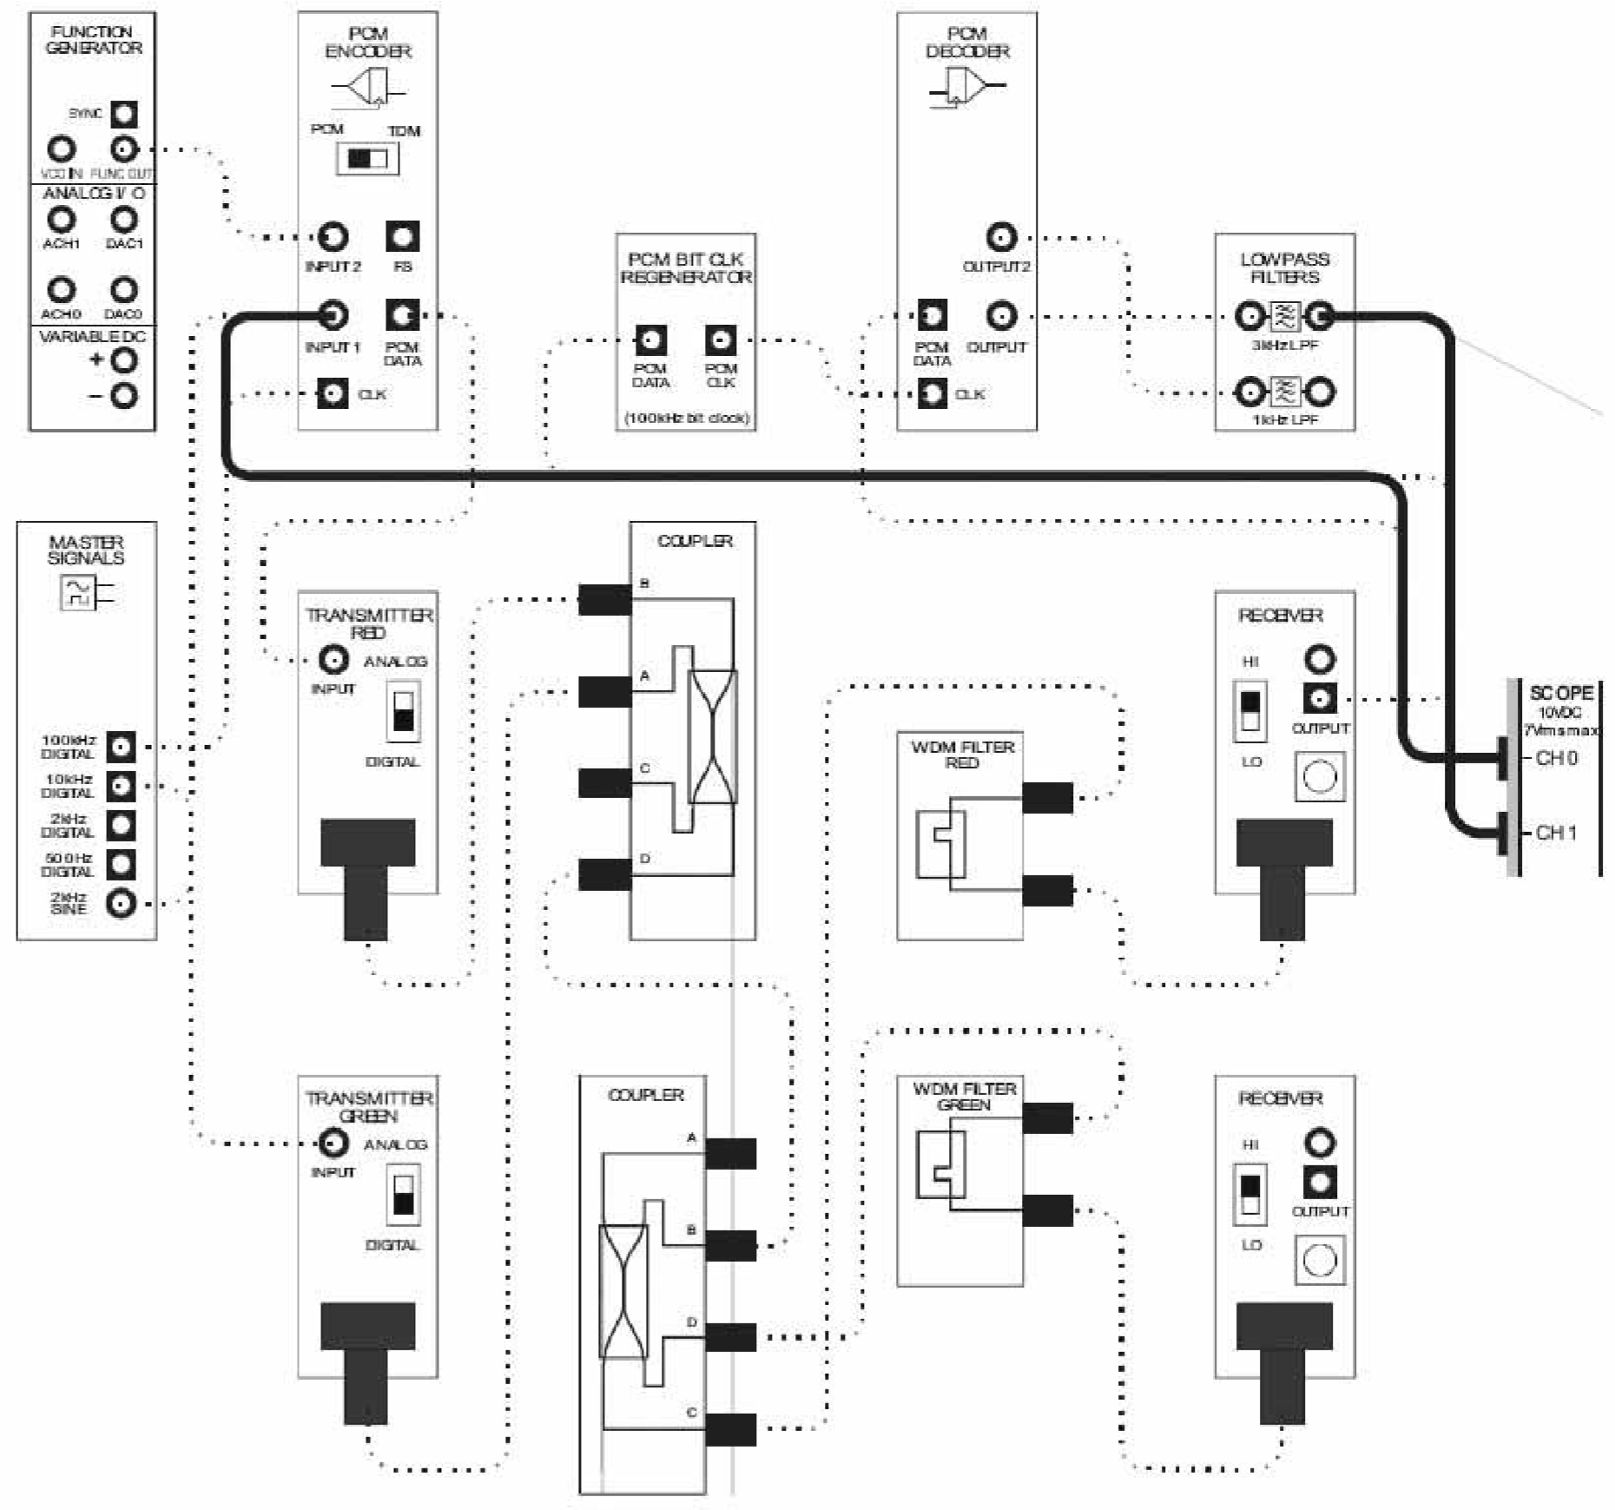

**Рисунок 14**

1. Наблюдайте аналоговое Сообщение 1 и его восстановленную версию на выходе ФНЧ с частотой среза 3 кГц.

**Примечание:** Если вы правильно собрали схему и настроили осциллограф, вы должны увидеть две синусоиды частотой 2 кГц (хотя восстановленный сигнал будет слегка искажен).